|  |  |  |
| --- | --- | --- |
| VILNIAUS KOLEGIJA  ELEKTRONIKOS IR INFORMATIKOS FAKULTETAS  PROGRAMINĖS ĮRANGOS KATEDRA | | |
| School Logo | | |
| VAISTINĖ/LIGONINĖ | | |
| ANTROJO PROGRAMAVIMO PRAKTIKA 6531BX028 PI18C | | |
| STUDENTĖ | (PARAŠAS)  2019-12-04 | KAROLINA GLODENYTĖ |
| DĖSTYTOJAS | (PARAŠAS)  2019-12-04 | JUSTINAS ZAILSKAS |
|  |  |  |

|  |
| --- |
|  |

TURINYS

ĮVADAS 4

1. PROGRAMOS REALIZACIJA 5

1. pav. Registracijos kodas 5

2.pav.Išvalymo mygtuko kodas 5

3.pav. Uždarymo mygtuko kodas 6

4. pav. Išėjimo mygtuko kodas 6

5.pav. Duomenų bazės atidarymo kodas. 6

6.pav. Duomenų pridėjimas 7

7.pav. Duomenų pildymas 7

2. NAUDOTOJO INSTRUKCIJA 8

8.pav.Prisijungimo langas 8

9.pav. Prisijungimas 9

10.pav. Gydytojo langas 10

11.pav. Užpildytas gydytojo langas 10

12.pav. BPG Vizito langas 11

DUOMENŲ BAZIŲ DIAGRAMA 12

IŠVADOS 13

PAVEIKSLĖLIŲ SĄRAŠAS

1. pav. Registracijos kodas 5

2.pav.Išvalymo mygtuko kodas 5

3.pav. Uždarymo mygtuko kodas 6

4. pav. Išėjimo mygtuko kodas 6

5.pav. Duomenų bazės atidarymo kodas. 6

6.pav. Duomenų pridėjimas 7

7.pav. Duomenų pildymas 7

8.pav.Prisijungimo langas 8

9.pav. Prisijungimas 9

10.pav. Gydytojo langas 10

11.pav. Užpildytas gydytojo langas 10

12.pav. BPG Vizito langas 11

# ĮVADAS

Mano darbo pasirinkta tema yra vaistinės\ligoninės sistema. Programa bus realizuojama c# programavimo kalba ir bus naudojamos duomenų bazės, kuriuose bus saugoma visa naudotojų informacija. Programoje bus galima jiems prisijungti, sistema skirta labiau administratoriams nei paprastiems vartotojams. Toliau prisijungę naudotojai galės užsiregistruoti pas šeimos gydytoją , pas tam tikrą norimą specialistą arba išsirašyti vaistų, kurie jiems priklauso, taip pat naujas pacientas suvedęs savo visus duomenis galės užsiregistruoti kaip naujas pacientas. Tai pat galima visų šitų dalykų modifikavimas pridėjimas, ištrynimas, uždarymas bei išėjimas. Beje neprisijungęs vartotojas negali matyti visos šios informacijos, tai konfidenciali informacija.

**Darbo tikslas:** Sukurti programą pagal pasirinktą darbo temą.

**Darbo uždaviniai:**

1. Sukurti prisijungimą.

2. Sukurti sąrašą kuriame butu galima užsiregistruoti naujam pacientui.

3. Sukurti funkcija, kurioje būtų galima užsirašyti pas gydytoją, atlikti apmokėjimą ir t.t.

4. Sukurti funkciją, kurioje būtų galimas modifikavimas, tai pridėjimas, ištrynimas, uždarymas bei išėjimą.

GitHub nuoroda: <https://github.com/s035330/Karolina>

# 1. PROGRAMOS REALIZACIJA

Tai čia matome *if* funkcija kode parašome norimą prisijungimo vardą ir slaptažodį, jis yra nevisiems žinomas, todėl naudotojas jungiantis prie programos turi žinoti šiuos duomenis, kitaip nematys reikiamos informacijos. Kol naudotojas yra neprisijungęs visi kiti mygtukai su informacija yra slepiami ir nerodomi, tam kad informacija būtų nematoma. Jei naudotojas bando prisijungti prie programos nežinodamas duomenų programa paprašo per naujo įvesti teisingus duomenis.

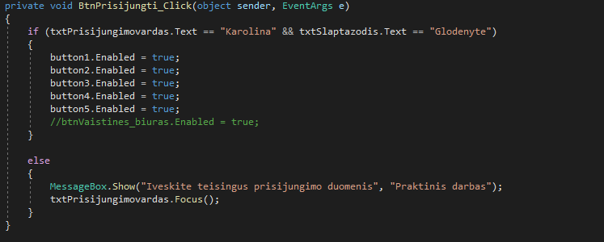

## 1. pav. Registracijos kodas

Toliau programoje turime išvalymo mygtuką, jei naudotojas įveda neteisingus duomenis, paspaudęs mygtuką gali išvalyti netinkamą informaciją, žemiau matome šio mygtuko kodą.

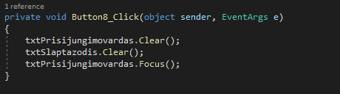

## 2.pav.Išvalymo mygtuko kodas

Kiekviena forma/langas, turi mygtuką uždaryti, tai reiškia jog šį mygtuką paspaudus mes išeisime iš to lango, kuriame esame ir sugrįšime į pirmąją programos formą.

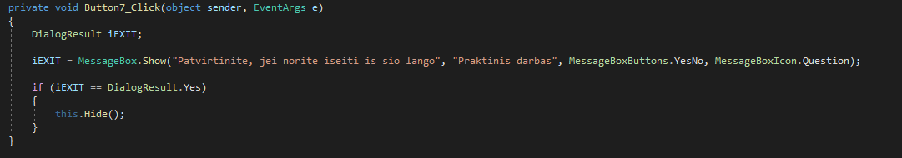

## 3.pav. Uždarymo mygtuko kodas

Taip pat kiekviena forma/langas turi mygtuką išeiti, tai reiškia jog mes šiuo mygtuku naudojamės tada, kada norime išeiti ne tik iš lango bet uždaryti visą programą.

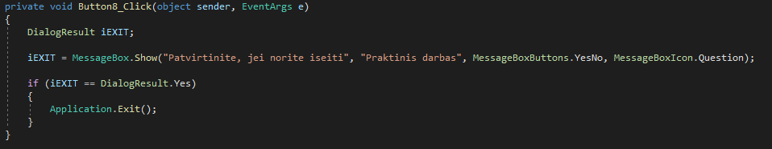

## 4. pav. Išėjimo mygtuko kodas

Apačioje matome kodą, kuris atidaro duomenų bazę, šiame darbe yra net 5 duomenų bazių įkėlimo kodai, nes kiekvienoje formoje įkeliu skirtingas duomenų bazes, šiame kode nurodome vietą kurioje yra duomenų bazė, tada ją atidarome ir įkeliame norima duomenų bazės dalį.

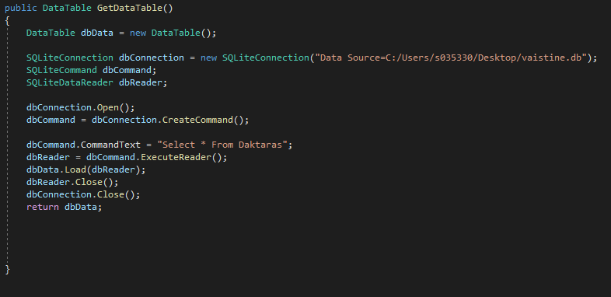

## 5.pav. Duomenų bazės atidarymo kodas.

*Void* funkciją naudoju norėdama pridėti suvestus duomenis į duomenų bazę ir išsaugoti juos, taip pat nurodome vietą kurioje yra duomenų bazė, nurodome į kurią būtent sritį norime įkelti ir toliau parašome tuos dalykus, kuriuos pildysime ir kelsime į duomenų bazę.

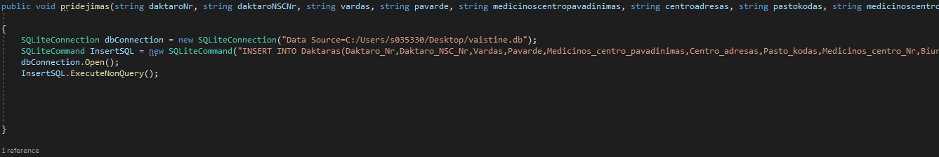

## 6.pav. Duomenų pridėjimas

Norėdami jog mygtukas veiktų naudoju *if* funkciją, kuri padeda nustatyti ar visi duomenų laukai yra užpildyti jei ne tuomet pamatome ekrane užrašą jog neužpildyti visi laukeliai, o tada nurodo kuris teksto laukas kuriai informacijai priklauso.

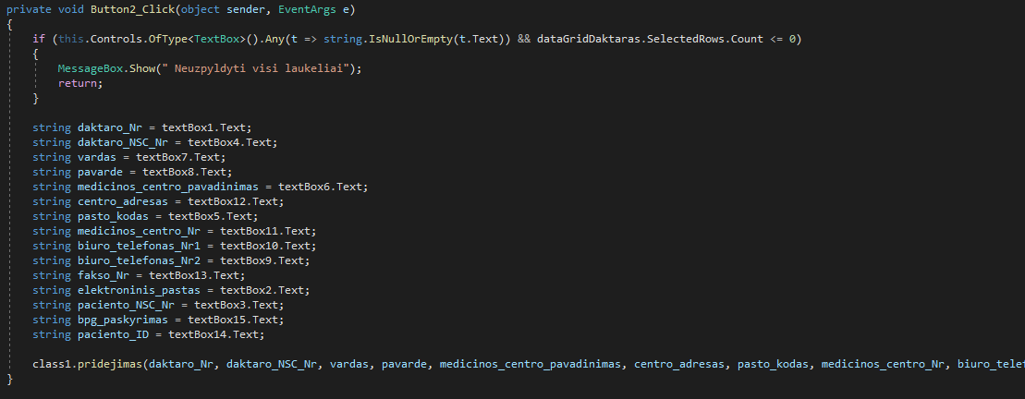

## 7.pav. Duomenų pildymas

# 2. NAUDOTOJO INSTRUKCIJA

Naudotojo instrukcijoje bus nurodyta kaip naudotis pačia sistema ir kaip ką daryti susidūrus su tam tikrais atvejais. Tai pirmiausia paleidę programą pamatysime pirmąją formą, kurioje galėsite arba prisijungti arba tik naudotis vienu mygtuku išeiti, kiti mygtukai yra neveiksnūs tol kol nesame prisijungę. Jei norime toliau naudotis programa, o ne iš jos išeiti tada parašome prisijungimo vardą ir slaptažodį ir spaudžiame prisijungti, jei pastebėjote, kad kažką ne taip įvedėte visada galite paspausti mygtuką išvalyti ir prisijungimo srities laukai bus išvalyti ir tušti ir galėsite per naujo vesti reikiamus duomenis, o jei įvedėte prisijungimo duomenis tada spauskite mygtuką prisijungti.

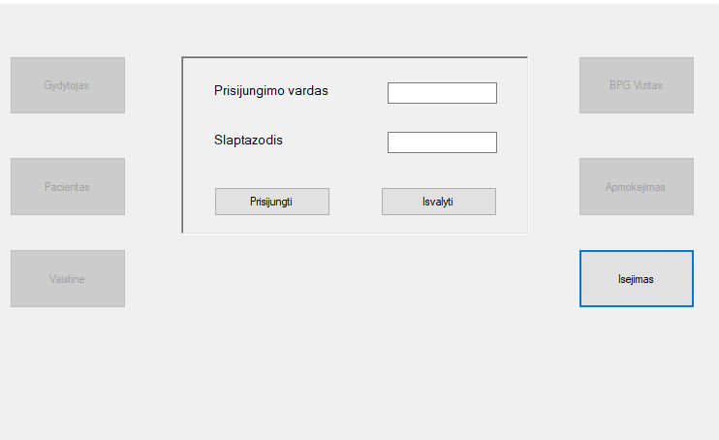

## 8.pav.Prisijungimo langas

Įvedę tinkamus duomenis ir paspaudę prisijungti pamatome jog visi mygtukai, kurie buvo neveiksnūs įgauną veiksnumą ir mes jais galime naudoti, slaptažodžio įvedimo lauke matome, jog simboliai yra rašomi žvaigždutėmis, tam kad šalia esantys nematytų slaptažodžio ir juo paskui nesinaudotų.

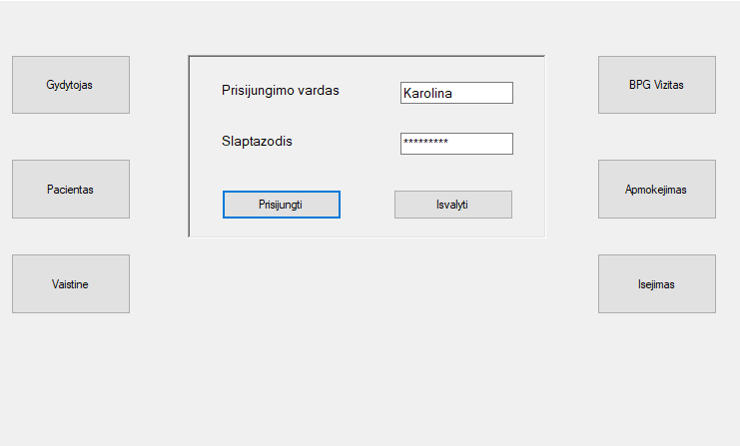

## 9.pav. Prisijungimas

Prisijungę galime pasirinkti kokią norime skiltį, pavyzdžiui pasirenkame gydytojas, ir naujoje atsidariusioje formoje matome tuščius užpildymo laukus ir 5 mygtukus, kuriais galime naudotis, matome apačioje mygtuką duomenų bazės rodymas, ji paspaudę pamatysime tuščią duomenų bazę jei ji tuščia jei ne pamatysime jau užpildytą duomenų bazę, jei spausime mygtuką pridėti, tai pirmiausia turime užpildyti visus laukus, jei bus neužpildyti visi laukai ir spausime pridėti mygtuką pamatysime ekrane užrašą jog esame neužpildę visų laukų, tada užpildome visus teksto laukus ir spaudžiame pridėti, užpildyti duomenys bus sudėti į duomenų bazę. Kitas mygtukas yra ištrinti, mes juo galime naudotis tuomet kai iš duomenų bazės norime pašalinti tam tikrus duomenis, tai pirmiausia pasirenkame ką norėsime ištrinti o tada spaudžiame ištrinti ir norima informacija bus pašalinta. Taip pat yra mygtukas uždaryti, šiuo mygtuku naudojantis galime išeiti iš lango kuriame esame, bet prieš uždarant norimą langą ekrane pamatysime užrašą ar tikrai norime išeiti, galbūt mygtuką paspaudėme netyčia, jei tikrai norite išeiti spauskite mygtuką uždaryti ir norimas langas bus išjungtas, šalia mygtuko uždaryti yra mygtukas išeiti, juo naudojamės tada, kada norime uždaryti visiškai visą programa, o ne tik langą.

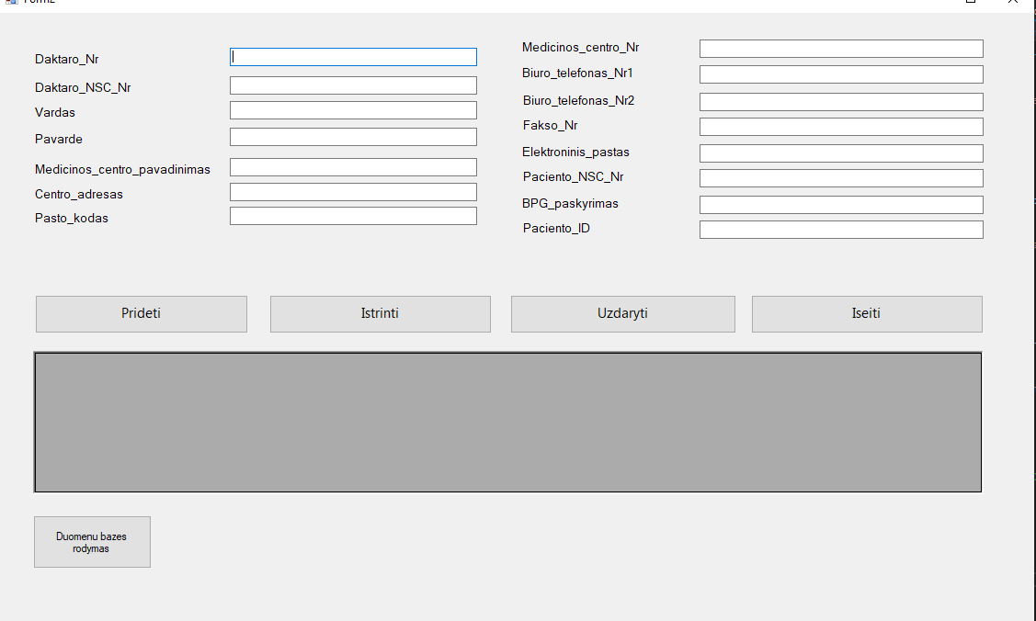

## 10.pav. Gydytojo langas

Tokį langą matome paspaudę mygtuką duomenų bazės rodymas ir supildę visus teksto laukus ir paspaudę mygtuką pridėti.

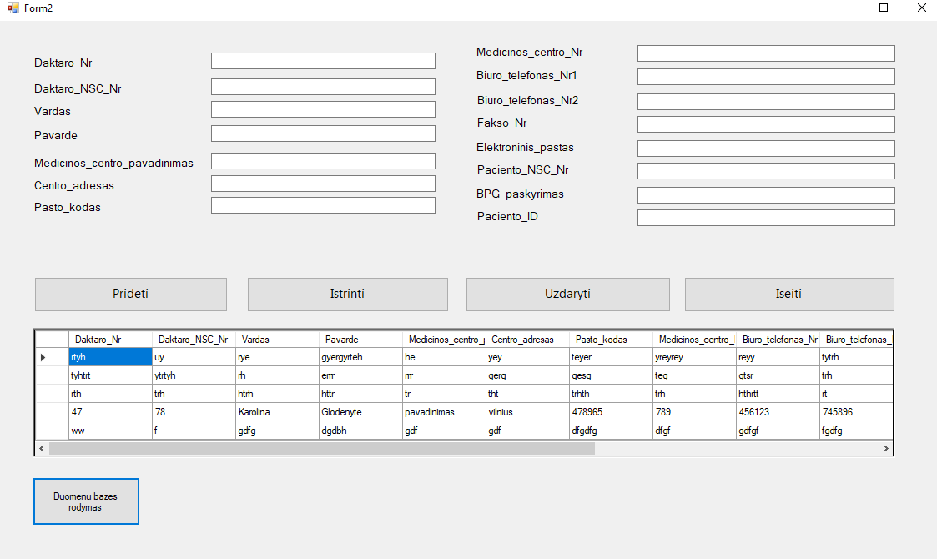

## 11.pav. Užpildytas gydytojo langas

Tokį langą matome pasirinkę BPG Vizitas , viskas yra analogiška, matome tuos pačius teksto pildymo laukelius ir tuos 5 mygtukus, kuriuos galime naudoti.

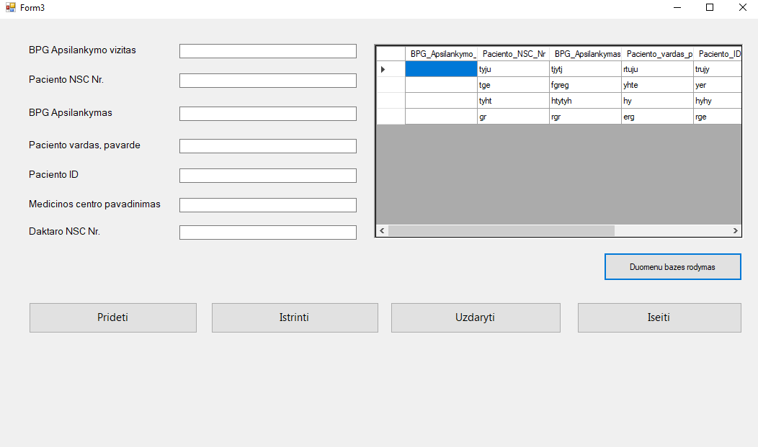

## 12.pav. BPG Vizito langas

Atlikę reikiamus veiksmus bet kuriuose languose juos uždarome, ir vėl programa sugražiną į pirmąjį langą, o tada jei nenorime atlikti veiksmų kituose languose spaudžiame mygtuką išėjimas ir ekrane matome užrašą ar tikrai norime išeiti iš programos, tada savo pasirinkimą spaudžiame mygtuką ir jei atsakymas bus teigiamas programa bus išjungta, jei atsakymas neigiamas liksime pirmoje formoje ir galėsime toliau atlikinėti veiksmus.

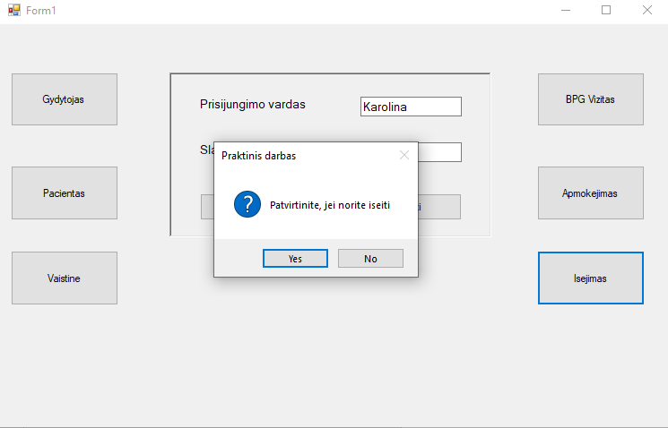

# DUOMENŲ BAZIŲ DIAGRAMA

# Apačioje matome duomenų bazių diagrama, kurioje yra sužymėti esybių pirminiai bei antriniai raktai, taip pat esybės yra sujungtos rodyklėmis rodyklės nurodo kryptį. Kiekviena esybė turi savo individualų pavadinimą bei atributus.

# 

# IŠVADOS

Darbe buvo atliktas pagal pasirinkta darbo temą: *vaistinės/ligoninės sistema.* Buvo įgyvendinti visi darbo uždaviniai. Programiniame kode yra vietų kur būtu galima kodą daug geriau optimizuoti ir padaryti kad jis veiktu daug greičiau ir paprasčiau. Galima pridėti daug daugiau mygtukų , kurie mums leistų dar daugiau modifikuoti duomenų bazes.